Fiche d’activités 1

Activité 1 : Le Printemps

Observez le tableau et complétez la description du Printemps avec les couleurs des fleurs et des plantes :

Ce tableau représente une ravissante jeune fille. Son nez est un bouton de lys ____________, des roses ____________ et ____________ forment sa joue et son menton, son oreille est une tulipe ____________, son œil est représentée de deux merises ____________ et leur fleur, sa bouche de deux cerises ____________. Ses cheveux sont un parterre de fleurs ____________, son collet est constitué de fleurs ____________ et son corsage de feuilles et des plantes ____________ .

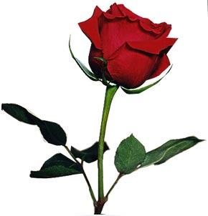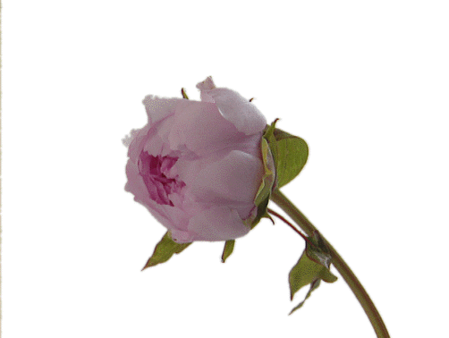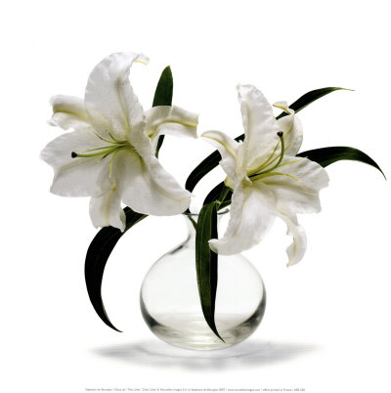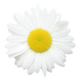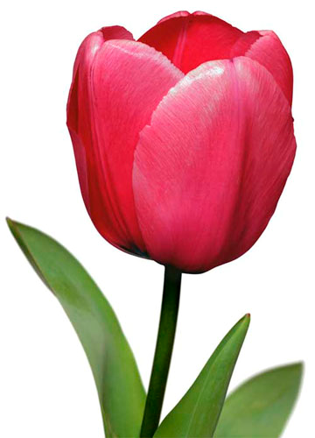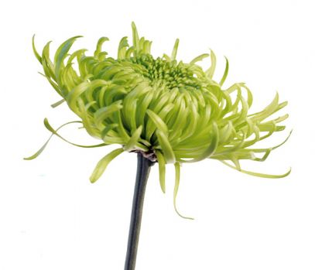
une rose une pivoine des lis une margueritte une tulipe un chrysanthème

Activité 2 : L’Eté

Observez le tableau et faites correspondre :

du maïs
un melon
des cerises
une aubergine
des framboises
une courgette
des prunes
du petit pois
une pêche

sa joue
son nez
son buste
sa bouche
son crâne
ses cheveux
son oreille

un artichaut sort de

Jeu :Trouve la signature du peintre sur ce tableau.

Activité 3 : L’Automne

Observez le tableau et faites correspondre :

une poire
une pomme
une figue
une grenade
un champignon
une noisette
une citrouille
des grappes de raisin
sa bouche
son crâne
ses cheveux bouclés
son oreille
son menton
son pendant d’oreille
son nez
sa joue

Jeu : Un petit escargot se promène sur ce tableau. Répère-le !

Activité 4 : L’Hiver

Mettez une croix dans la bonne colonne :

 | VRAI | FAUX
L’Hiver a froid.
Il sort d’un tonneau.
Un tronc d’arbre forme sa tête.
Il a l’air content.
Son nez est crochu et pelée.
Il y a beaucoup de fruits.
Il est jeune et beau.
Son oreille est une branche cachée.
Il a les poils de barbe hérissés.
Son visage est ridé.

